课程名称 | 数学建模与实验 | 课程编号
实验地点 |  | 实验时间
校外指导教师 | 无 | 校内指导教师
实验名称 | 实验02：线性规划模型
评阅人签字 |  | 成绩
实验内容：
1、求解线性规划问题：
min f=5x₁+x₂+2x₃+3x₄+x₅
s.t –2x₁+x₂-x₃+x₄-3x₅≤1
2x₁+3x₂-x₃+2x₄+x₅≤-2
0≤x_{j}≤2 j=1,2,3,4,5
相关求解理论：
线性规划（Linear Programming，LP）是通过线性方程和不等式来优化线性目标函数的一种数学方法。线性规划问题可以表示为以下标准形式：
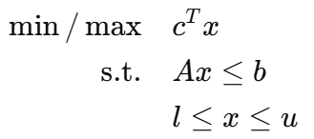
其中，c 是目标函数的系数向量，A 是约束条件的系数矩阵，b 是约束条件的常数向量，l 和 u 分别是决策变量 x 的下界和上界。
算法：
MATLAB 中常用的求解线性规划问题的函数是 linprog。linprog 函数采用内点法（Interior-Point Method）进行求解。内点法是一种迭代算法，通过逐步逼近最优解来求解线性规划问题。具体步骤包括：
初始化：选择一个内部点作为初始解。
迭代计算：根据当前解，计算搜索方向和步长。
更新解：沿着搜索方向移动到新的内部点。
收敛判断：检查是否达到预设的收敛标准，如果达到则停止迭代，否则返回继续迭代。
内点法的优势在于其对大规模线性规划问题的高效求解能力。
程序和运行结果：
% 目标函数的系数向量
objectiveFunctionCoefficients = [5 1 2 3 1];

% 不等式约束的系数矩阵
inequalityConstraintMatrix = [-2 1 -1 1 -3;
2 3 -1 2 1];

% 不等式约束的常数项向量
inequalityConstraintVector = [1; -2];

% 变量的下界向量，表示每个变量的最小值
lowerBounds = zeros(5,1);

% 变量的上界向量，表示每个变量的最大值
upperBounds = 2*ones(5,1);

% 使用线性规划求解器求解线性规划问题
% 其中，'linprog' 是 MATLAB 中用于求解线性规划问题的函数
% 'objectiveFunctionCoefficients' 是目标函数的系数向量
% 'inequalityConstraintMatrix' 是不等式约束的系数矩阵
% 'inequalityConstraintVector' 是不等式约束的常数项向量
% 'lowerBounds' 是变量的下界向量
% 'upperBounds' 是变量的上界向量
% 求解后，'solutionVector' 将包含最优解，'optimalValue' 将包含最优值
[solutionVector, optimalValue] = linprog(objectiveFunctionCoefficients, ...
inequalityConstraintMatrix, ...
inequalityConstraintVector, [], [], ...
lowerBounds, upperBounds);

% 显示求解结果
% 'fprintf' 用于打印格式化字符串
% 打印最优解的提示信息
fprintf('最优解 x:\n');
% 使用 'disp' 函数显示最优解向量
disp(solutionVector);

% 打印最优值的提示信息
fprintf('最优值 f:\n');
% 使用 'disp' 函数显示最优值
disp(optimalValue);
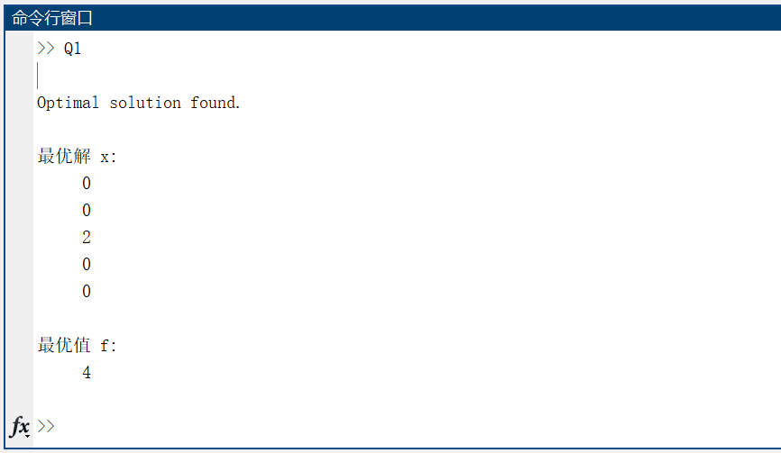
结果分析说明：
求解线性规划问题时，结果分析主要包括以下几个方面：
最优解：检查求得的决策变量值是否满足所有约束条件，并且是否使目标函数达到最小（或最大）值。
约束条件：验证所有约束条件是否严格满足，特别是对不等式约束，需要检查是否有松弛变量。
边界条件：确认所有决策变量是否在指定的上下界范围内。
目标函数值：计算并确认最终的目标函数值是否合理，是否在预期范围内。
经检验，程序所得结果均符合以上分析要求。

2、求解线性规划问题：
max f=2x₁+5x₂
s.t x₁≤4
x₂≤3
x₁+x₂≤8
x₁,x₂≥0
相关求解理论：
线性规划是优化线性目标函数的一种方法。其标准形式和求解理论如上所述。
算法：
同样使用 MATLAB 的 linprog 函数。由于目标函数是最大化问题，可以通过求解其相反数的最小化问题来实现。
程序和运行结果：
% 目标函数系数
objectiveCoefficients = [-2 -5];

% 不等式约束矩阵
inequalityConstraintMatrix = [1 0;
0 1;
1 1];

% 不等式约束向量
inequalityConstraintVector = [4; 3; 8];

% 变量的下界
lowerBounds = zeros(2,1);

% 使用线性规划求解器求解线性规划问题
% 'linprog' 是 MATLAB 中的函数，用于求解线性规划问题
% 'objectiveCoefficients' 是目标函数的系数向量
% 'inequalityConstraintMatrix' 是不等式约束的系数矩阵
% 'inequalityConstraintVector' 是不等式约束的常数项向量
% 'lowerBounds' 是变量的下界向量
% 求解后，'optimalSolution' 将包含最优解，'optimalValue' 将包含最优值
[optimalSolution, optimalValue] = linprog(objectiveCoefficients, ...
inequalityConstraintMatrix, ...
inequalityConstraintVector, [], [], ...
lowerBounds, []);

% 显示求解结果
% 使用 'fprintf' 打印格式化字符串
fprintf('最优解 x:\n'); % 打印最优解提示信息
% 使用 'disp' 显示最优解向量
disp(optimalSolution);

% 打印最优值提示信息
fprintf('最优值 f:\n');
% 使用 'disp' 显示最优值并将其取反，因为 linprog 求的是最小值
disp(-optimalValue);
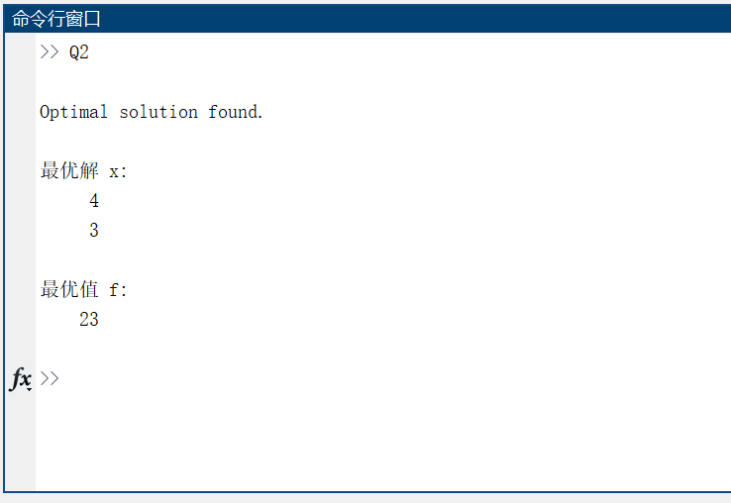

结果分析说明：
分析同上。经检验，程序所得结果均符合以上分析要求。

3. （生产计划问题 ）假设某厂计划生产甲、乙两种产品，现库存主要材料有A类3600公斤，B类2000公斤，C类3000公斤。每件甲产品需用材料A类9公斤，B类4公斤，C类3公斤。每件乙产品，需用材料A类4公斤，B类5公斤，C类10公斤。甲单位产品的利润70元，乙单位产品的利润120元。问如何安排生产，才能使该厂所获的利润最大。
相关求解理论：
生产计划问题可以归结为线性规划问题，通过优化生产的组合来最大化利润或最小化成本。目标函数和约束条件均为线性。
算法：
使用 linprog 函数，通过设定目标函数系数和约束条件的系数矩阵，求解最优生产组合。
程序和运行结果：
% 目标函数系数
objectiveFunctionCoefficients = [-70 -120];

% 不等式约束矩阵
inequalityConstraintsMatrix = [9 4;
4 5;
3 10];

% 不等式约束向量
inequalityConstraintsVector = [3600; 2000; 3000];

% 变量的下界
lowerBoundsVector = zeros(2,1);

% 求解线性规划问题
% 使用线性规划求解器求解线性规划问题，'linprog' 是 MATLAB 中用于求解线性规划问题的函数
% 'objectiveFunctionCoefficients' 是目标函数的系数向量
% 'inequalityConstraintsMatrix' 是不等式约束的系数矩阵
% 'inequalityConstraintsVector' 是不等式约束的常数项向量
% 'lowerBoundsVector' 是变量的下界向量
% 求解后，'solutionVector' 将包含最优解，'optimalValue' 将包含最优值
[solutionVector, optimalValue] = linprog(objectiveFunctionCoefficients, ...
inequalityConstraintsMatrix, ...
inequalityConstraintsVector, [], [], ...
lowerBoundsVector, []);

% 显示求解结果
% 使用 'fprintf' 打印格式化字符串
fprintf('最优解 x:\n'); % 打印最优解提示信息
% 使用 'disp' 显示最优解向量
disp(solutionVector);

% 打印最优值提示信息
fprintf('最优值 f:\n');
% 使用 'disp' 显示最优值并将其取反，因为 linprog 求的是最小值
disp(-optimalValue);
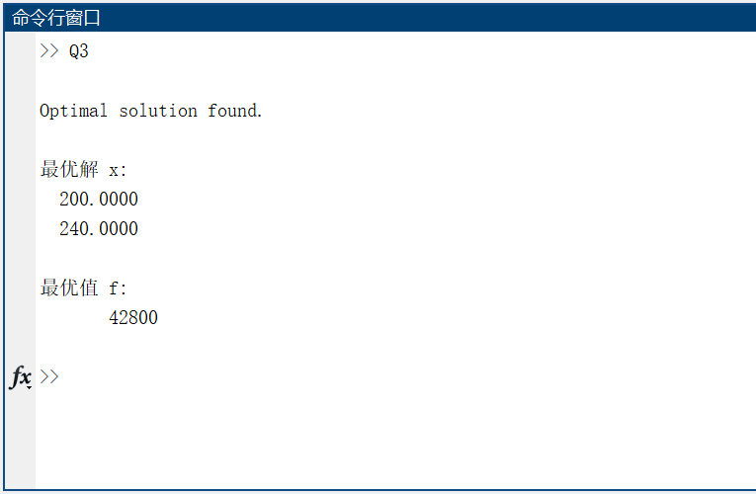

结果分析说明：
结果分析包括检查生产计划是否满足原材料的供应限制，并且确认最大化了利润。
经检验，程序确实在各种边界条件内最大化了利润。

4、(饲料问题)在现代大型畜牧业中经常使用工业生产的饲料喂养动物．现在我们来研究红星养鸡场的饲料配方问题．
该鸡场养了一些鸡以供出售．饲养人员提供的信息说，在这些鸡的生长过程中，蛋白质、维生素和脂肪三种营养成分特别重要．这批鸡每天至少需要蛋白质80克，维生素20克，脂肪10克．红星鸡场准备购买大米、燕麦等4种饲料以帮助满足这些需要．已知每种饲料每公斤中所含的营养成分和饲料的单价如下表所示．
饲料 | 单价 | 蛋白质  /（克/公斤） | 维生素  /（克/公斤） | 脂肪  /（克/公斤）
1  2  3  4 | 3  7  5  6 | 0.4  1.5  1.0  0.7 | 0.06  0.2  0.1  0.9 | 0.5  0.3  0.4  0.6
最低需求量/克 |  | 80 | 20 | 10
该鸡场因条件所限，只能每天去买一次饲料。由于保质期问题，故希望每天的饲料总量不超过200公斤．现问该鸡场应如何确定既能满足小鸡每天的营养需要又能使成本最低的饲料配方？亦即每天应买4种饲料各若干斤？总共买饲料多少斤？每天最低成本是多少？
相关求解理论：
饲料配方问题是一个典型的线性规划问题，目标是最小化饲料成本，同时满足营养需求和总量限制。
算法：
使用 linprog 函数，通过设定成本函数系数和约束条件的系数矩阵，求解最优饲料配方。
程序和运行结果：
% 定义成本函数系数
costCoefficients = [3, 7, 5, 6];

% 定义不等式约束矩阵和向量
inequalityConstraintsMatrix = [
-0.4, -1.5, -1.0, -0.7; % 蛋白质需求
-0.06, -0.2, -0.1, -0.9; % 维生素需求
-0.5, -0.3, -0.4, -0.6; % 脂肪需求
1, 1, 1, 1 % 总量限制
];
inequalityConstraintsVector = [-80; -20; -10; 200];

% 定义变量的下界
lowerBoundsVector = [0, 0, 0, 0];

% 求解线性规划问题
% 使用线性规划求解器求解线性规划问题，'linprog' 是 MATLAB 中用于求解线性规划问题的函数
% 'costCoefficients' 是目标函数的系数向量
% 'inequalityConstraintsMatrix' 是不等式约束的系数矩阵
% 'inequalityConstraintsVector' 是不等式约束的常数项向量
% 'lowerBoundsVector' 是变量的下界向量
% 求解后，'optimalFeedAmounts' 将包含最优解，'minimalCost' 将包含最优值
[optimalFeedAmounts, minimalCost] = linprog(costCoefficients, ...
inequalityConstraintsMatrix, ...
inequalityConstraintsVector, [], [], ...
lowerBoundsVector, []);

% 显示求解结果
% 使用 'disp' 函数显示结果
disp('每天应该购买的饲料量分别为（公斤）：'); % 打印最优解提示信息
disp(optimalFeedAmounts); % 显示每天购买的饲料量
disp('每日最小成本为：'); % 打印最优值提示信息
disp(minimalCost); % 显示每日最小成本
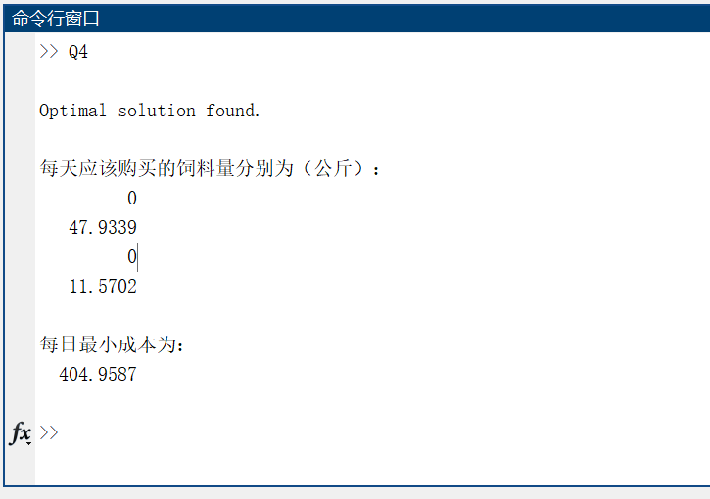
结果分析说明：
结果分析确认了所选饲料配方满足所有营养需求，并且成本最低。

说明：请写出题目、相关求解理论、算法、程序和运行结果，以及结果分析说明。

